3. melléklet a 13/2017. (XII.22.) önkormányzati rendelethez
Településképi szempontból meghatározó területek
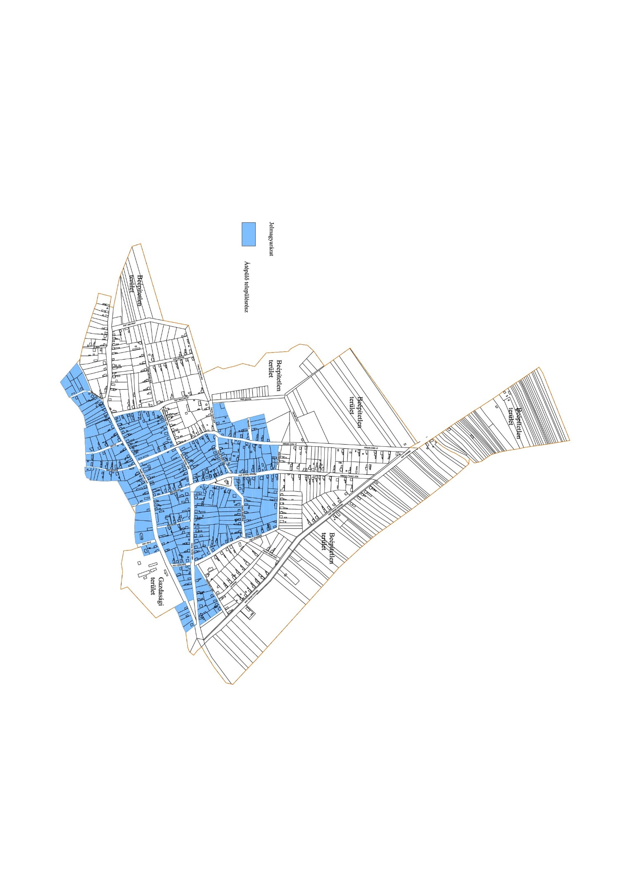
Belterület – Átépülő településrész

